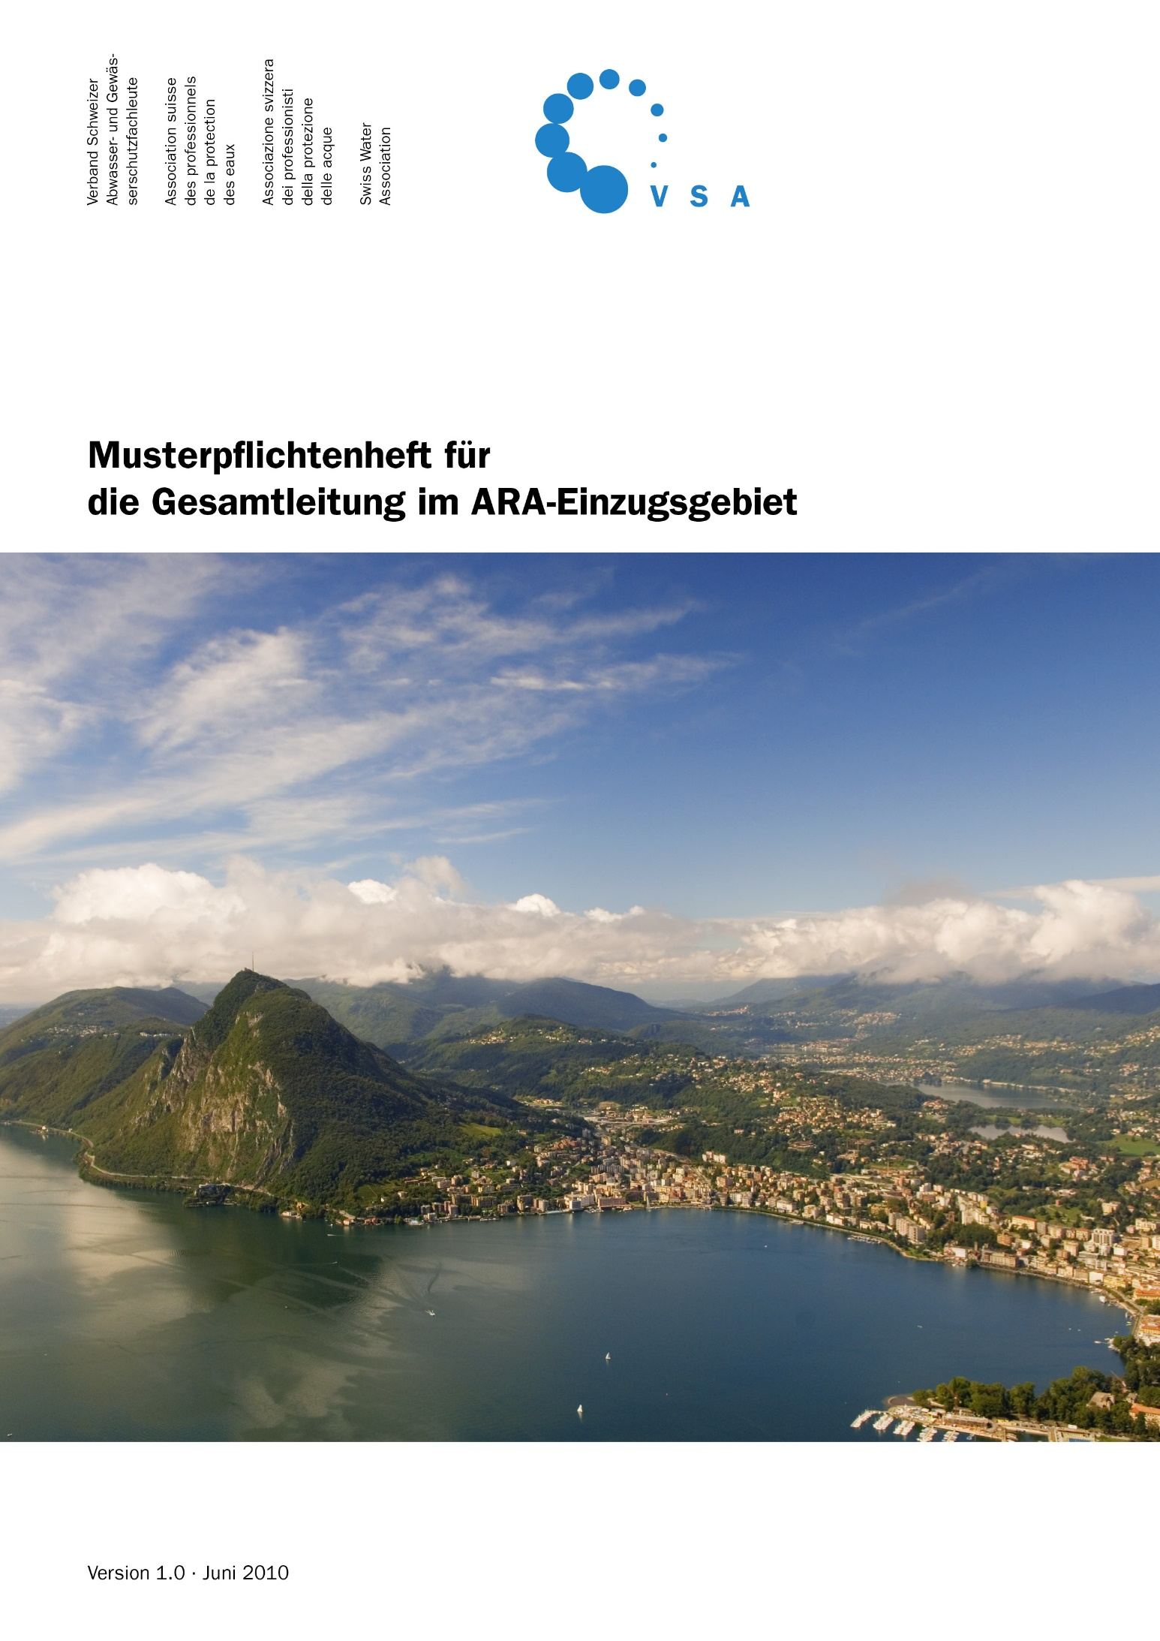

Version 1.0 vom Juni 2010

mit aktualisierten Referenzen und Verweisen vom Dezember 2020

Inhaltsverzeichnis:

1 Einleitung 2

1.1 Auftraggeber und Anlass 5

1.2 Gebietsübersicht 6

2 Gesamtleitung 7

3 Organisation der Abwasserentsorgung 9

4 Datenbewirtschaftung 12

5 Erstellung der Pflichtenhefte für die GEP-Ingenieure 14

5.1 Übersicht 14

5.2 Anlagenkataster 15

5.3 Zustand, Sanierung und Unterhalt 16

5.4 Gewässer 17

5.5 Fremdwasser 18

5.6 Gefahrenvorsorge 19

5.7 Finanzierung 20

5.8 Abwasserentsorgung im ländlichen Raum 21

5.9 Entwässerungskonzept 22

5.10 Massnahmenplan 23

6 Anhang 24

6.1 Fragestellungen Visionsentwicklung 24

6.2 Beispiel Massnahmentabelle 27

6.3 Richtlinien und Normen der Fachverbände 28

# Einleitung

Das vorliegende Musterpflichtenheft beschreibt die Aufgaben und Leistungen der Gesamtleitung im Einzugsgebiet einer ARA. Die Gesamtleitung kennt und dokumentiert den aktuellen Stand der GEP-Planung im Einzugsgebiet der ARA. Die Leistungen umfassen einerseits die Teilprojekte *Gesamtleitung*, *Organisation der Abwasserentsorgung*, *Datenbewirtschaftung* und die Führung des *Massnahmenplans* auf der Stufe des ARA-Einzugsgebietes. Andererseits ist es die Aufgabe der Gesamtleitung, die Pflichtenhefte für die GEP-Ingenieure zu erstellen. Dazu gehört ebenfalls das Zusammentragen von Grundlagen für einzelne Teilprojekte. Diese Arbeiten sind im vorliegenden Musterpflichtenheft für die Gesamtleitung im ARA-Einzugsgebiet beschrieben. In Absprache mit dem Auftraggeber und der kantonalen Fachstelle präzisiert die Gesamtleitung den Gesamtumfang ihrer Aufgaben und Leistungen.

Bisher wurde der GEP in die Phasen Projektgrundlagen (mit den Zustandsberichten), Entwässerungskonzept und Vorprojekte gegliedert.

Neu sind die thematisch verwandten Zustandsberichte und Vorprojekte in Teilprojekten gegliedert. Die Bearbeitungstiefe der aus den Teilprojekten resultierenden Massnahmen geht bis zur Stufe der Machbarkeitsstudie. Das Entwässerungskonzept wird ebenfalls zu einem Teilprojekt; darin integriert ist auch das Thema Wärmenutzung aus Abwasser. Die Teilprojekte lassen sich weitgehend unabhängig voneinander nachführen. Sie erleichtern damit die bereits in der GEP-Richtlinie von 1989 angestrebte Umsetzung einer rollenden Entwässerungsplanung.

Generell ist die Nachführung der Teilprojekte so zu steuern, dass der Gesamtüberblick jederzeit in genügendem Masse vorliegt.

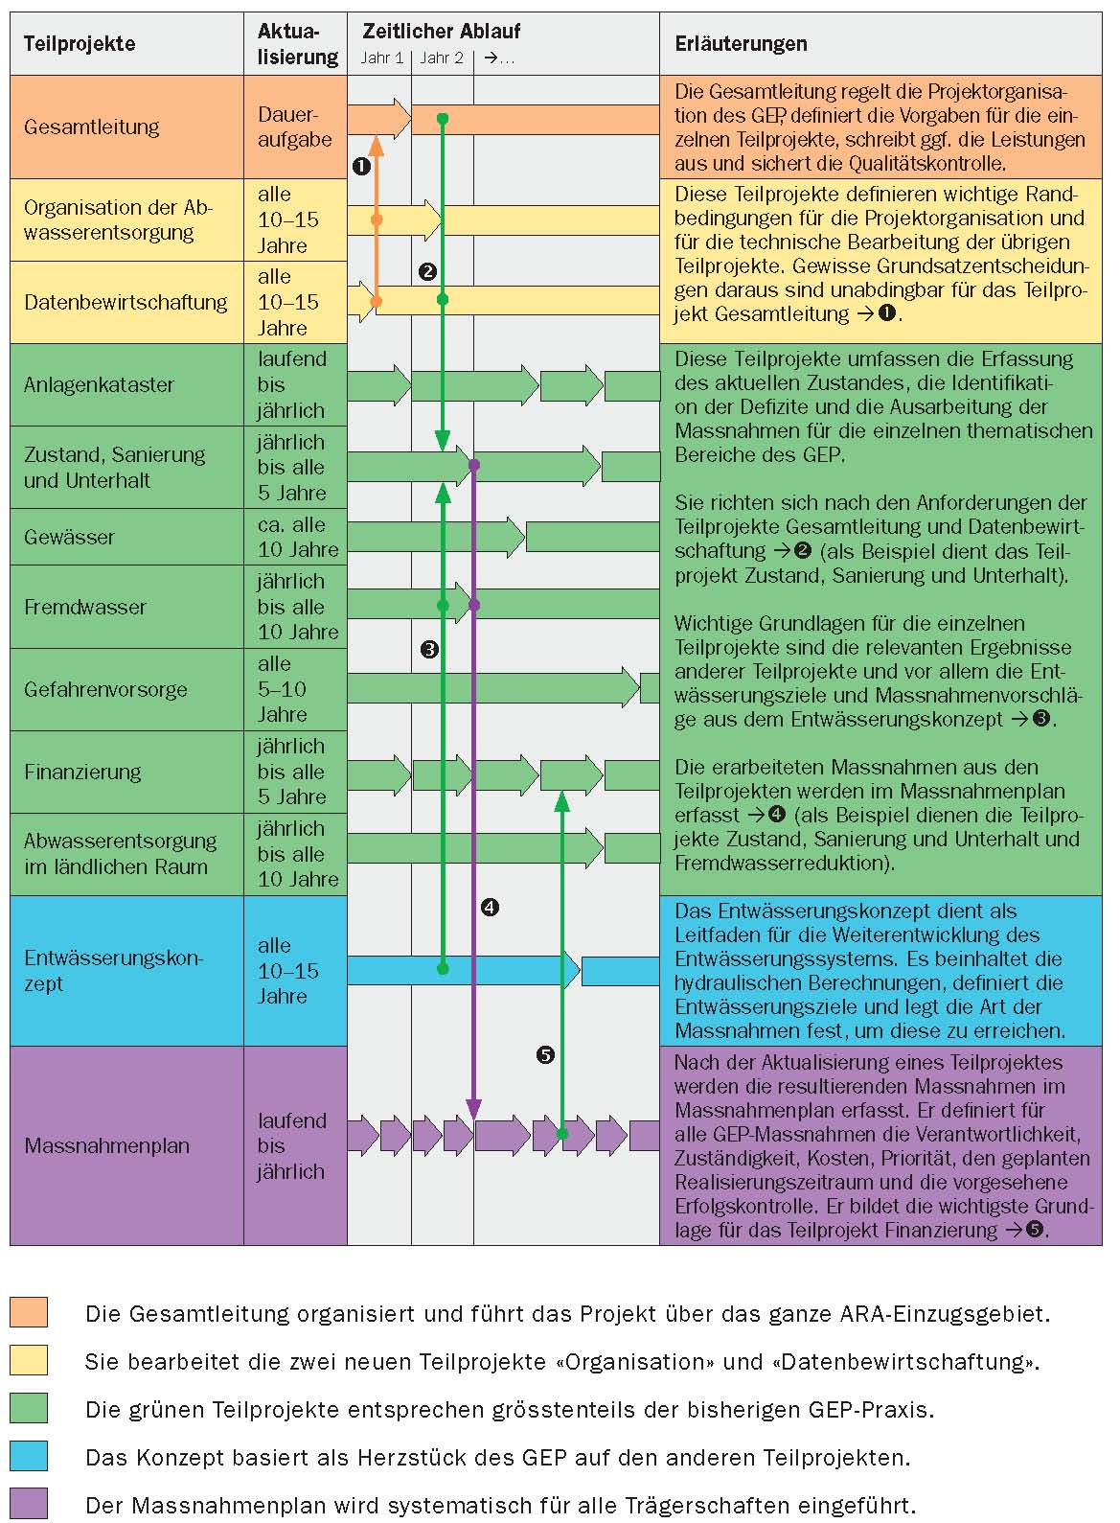

Die kleinste funktionale Einheit der Siedlungsentwässerung ist das ARA-Einzugsgebiet. Gewisse Fragen sind deshalb nur auf dieser Ebene, und nicht auf Stufe der Gemeinde zu behandeln. Andere Fragen werden am besten auf der Ebene des Betreibers, beziehungsweise des Eigentümers der betroffenen Abwasseranlagen behandelt: Gemeinde für kommunale Anlagen, beziehungsweise Verband für die Verbandsanlagen.

Für die Wahl der Planungsebene der einzelnen Teilprojekte gilt es im Prinzip zwei Fälle zu unterscheiden:

**Fall 1:** Das ARA-Einzugsgebiet umfasst eine einzige Trägerschaft: eine Gemeinde, oder mehrere Gemeinden, die aber ihre Abwasseranlagen an eine einzige Trägerschaft abgetreten haben (zum Beispiel einen Gemeindeverband), welche alle Anlagen besitzt und betreibt.

**Fall 2:** Das ARA-Einzugsgebiet umfasst mehrere Gemeinden, welche die Abwasseranlagen auf ihrem Gebiet besitzen und betreiben, sowie eine regionale Trägerschaft (etwa einen Gemeindeverband), welche die interkommunalen Abwasseranlagen besitzt und betreibt.

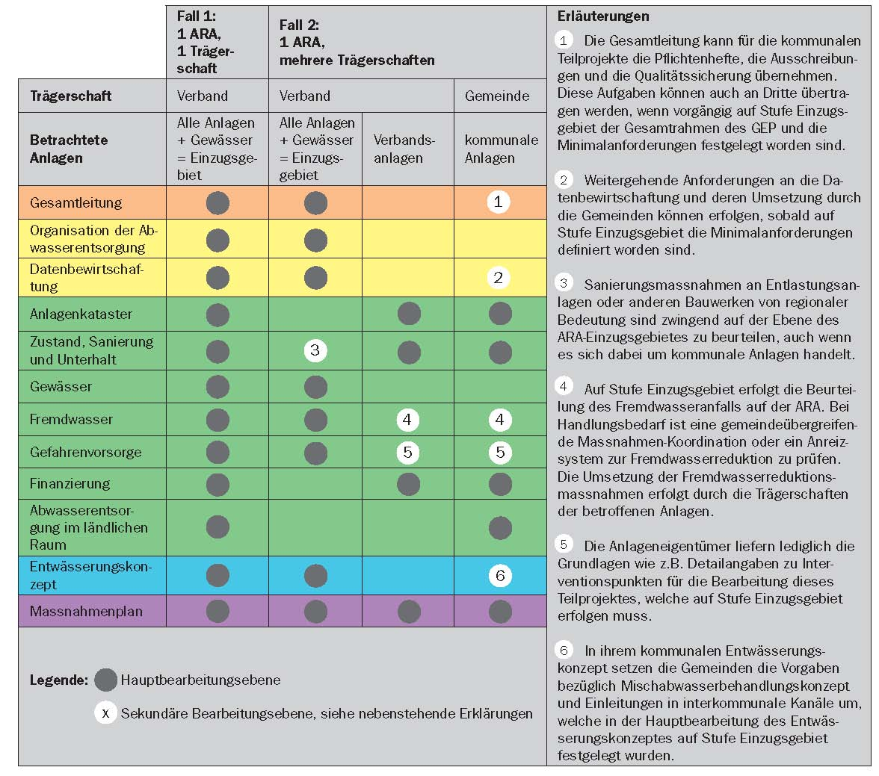

Je nach Organisationsform im ARA-Einzugsgebiet sind die erforderlichen Projektpartner sowie Umfang und die Anzahl der zu erstellenden Pflichtenhefte unterschiedlich. Die nachfolgende Abbildung zeigt mögliche Projektpartner und Werkzeuge für den Fall 1 und 2.

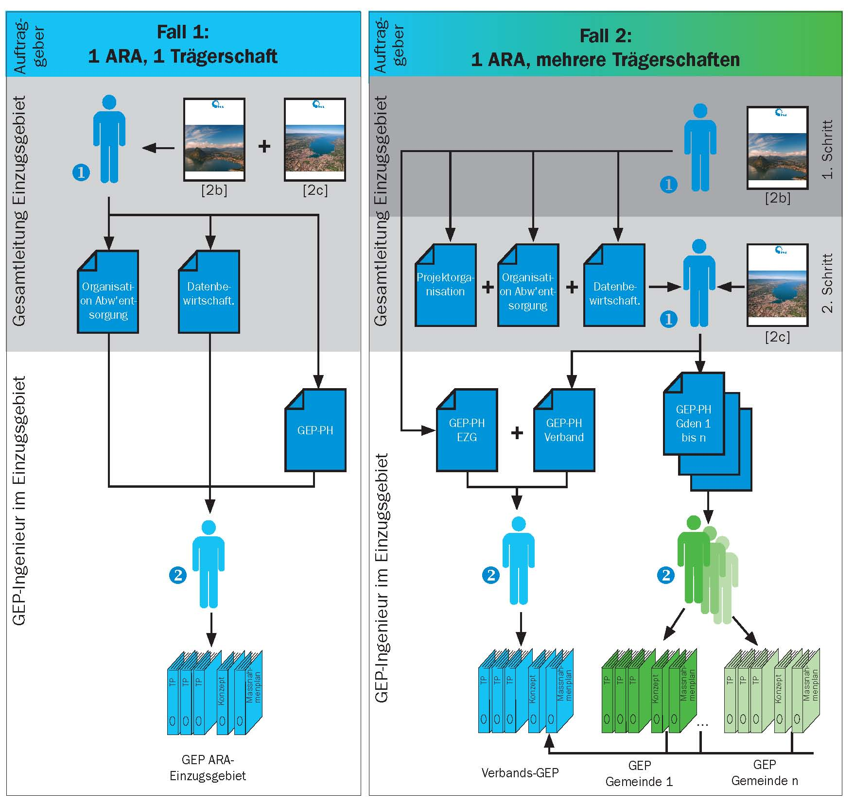

## Auftraggeber und Anlass

1. Auftraggeber der Gesamtleitung *(Angabe verantwortliche Organe/Gremien mit Ansprechpartner)*

* ……………………………………
* ……………………………………
* *……………………………………*

1. Kantonale Fachstellen *(Angabe der zuständigen Personen)*

* ……………………………………
* *……………………………………*

1. Anlass für GEP Überarbeitung *(kurze Beschreibung)*

* ………………………………………………………………………………………………………………………………………………………………………………………………………………………………………………………………………………………………………………………………………………………………………………………………………………...…

## Gebietsübersicht

Das vorliegende Pflichtenheft für die Gesamtleitung umfasst:

1. Einzugsgebiet der ARA: ……………………………………
2. Das betrachtete Einzugsgebiet geht im vorliegenden Fall über das der genannten ARA hinaus. Folgende ARA-Einzugsgebiete gehören ebenfalls zum betrachteten Gebiet (*Beilage Plan mit Einzugsgebietsübersicht)*:

* Einzugsgebiet der ARA: ……………………………………
* Einzugsgebiet der ARA*: ……………………………………*

1. Mit den Gemeinden:

* …………….
* *…………….*
* *…………….*
* *…………….*
* *…………….*

1. Mit den Trägerschaften:

* …………….
* *…………….*

1. An das betrachtete Einzugsgebiet grenzen folgende Trägerschaften und Gemeinden:

* …………….
* *…………….*
* *…………….*

# Gesamtleitung

Ziel

Die Gesamtleitung sichert den effizienten und koordinierten Ablauf der rollenden Entwässerungsplanung über das gesamte ARA-Einzugsgebiet.

Aufgaben der Gesamtleitung

Die Gesamtleitung koordiniert und steuert die GEP-Bearbeitung. Sie dokumentiert und beurteilt den aktuellen Stand der GEP-Planung im Einzugsgebiet und erarbeitet die Projektorganisation für den GEP im gesamten ARA-Einzugsgebiet. Zur Gesamtleitung gehören Empfehlungen zur Erarbeitung von Teilprojekten, deren Koordination und Begleitung.

Zusammen mit den Trägerschaften im ARA-Einzugsgebiet erarbeitet die Gesamtleitung die Teilprojekte Organisation der Abwasserentsorgung und Datenbewirtschaftung. Es wird empfohlen, diese Teilprojekte zuerst zu erarbeiten.

Innerhalb der Gesamtleitung werden die notwendigen Leistungen der Gesamtleitung für die einzelnen Teilprojekte konkret festgelegt. Diese werden detailliert in den entsprechenden Kapiteln des vorliegenden Musterpflichtenheftes für die Gesamtleitung des GEP beschrieben.

Leistungsbeschrieb Gesamtleitung

*Die notwendigen Leistungen sind zusammen mit dem Auftraggeber zu definieren. Nicht erforderliche Leistungen sind zu streichen, fehlende zu ergänzen.*

Folgende Leistungen sind innerhalb der Gesamtleitung zu erbringen:

1. "Rollende" Präzisierung der Leistungen der Gesamtleitung für die einzelnen Teilprojekte mit dem Auftraggeber und der kantonalen Fachstelle
2. Dokumentation und Beurteilung der aktuellen GEP-Planung im ARA-Einzugsgebiet mit Erfolgskontrolle bereits realisierter GEP Massnahmen
3. Aufzeigen des Handlungsbedarfs und der Schwerpunkte in der GEP-Planung
4. Empfehlung der durchzuführenden Teilprojekte
5. Festlegung der GEP-Projektorganisation im ARA-Einzugsgebiet mit allen Trägerschaften und dem Auftraggeber
6. Führung der Generellen Entwässerungsplanung im ARA-Einzugsgebiet (Abstimmung der Bearbeitungszeitpunkte, räumliche Aufteilungen der Bearbeitungsgebiete, etc.)
7. Koordination zwischen den verschiedenen Trägerschaften und Auftragnehmern
8. Operative Gesamtleitung und Qualitätssicherung
9. Konzept zur Erfolgskontrolle im ARA – Einzugsgebiet unter Berücksichtigung der Mass­nahmenplanung

Folgende Leistungen sind innerhalb der Teilprojekte zu erbringen (die Leistungen werden in den nachfolgenden Kapiteln beschrieben):

1. Durchführung der notwendigen Vorabklärungen für die Teilprojekte
2. Erstellung der notwendigen Pflichtenhefte für den/die GEP-Ingenieur(e)
3. Ausschreibung von Aufträgen

Abzugebende Unterlagen

1. Auf die lokalen Verhältnisse und Trägerschaften abgestimmtes Pflichtenheft für die Gesamtleitung im ARA-Einzugsgebiet
2. Projektorganisation im ARA-Einzugsgebiet mit Verantwortlichkeiten, Zuständigkeiten und Terminen

# Organisation der Abwasserentsorgung

Ziel

Effiziente Organisation der Abwasserentsorgung im gesamten ARA-Einzugsgebiet.

Begründung

Um die ökonomische und ökologische Effizienz zu erhöhen, soll die bestehende Organisation der Abwasserentsorgung im Hinblick auf eine Regionalisierung hinterfragt und verbessert werden:

1. Um optimale Resultate zu erzielen, muss sich die Massnahmenplanung im Minimum über ein gesamtes ARA-Einzugsgebiet erstrecken. Eine Prioritätensetzung über ein ARA-Einzugsgebiet ergibt eine Massnahmenplanung mit nachweisbar besserem Kosten-Nutzen-Verhältnis als eine Prioritätensetzung pro Gemeinde.
2. Für Kläranlagen mit spezifisch hohen Kosten sollte das Planungsgebiet sogar über das ARA-Einzugsgebiet hinaus erweitert werden, weil durch Zusammenschlüsse oftmals tiefere Kosten und/oder ein besserer Gewässerschutz resultieren.
3. Viele kleine Gemeinden verfügen nicht über eigene Fachleute, stossen bei der Wahrnehmung ihrer Aufgaben an Grenzen und wären froh, wenn sie diese an eine kompetente Organisation abtreten könnten.

Das im Rahmen des Teilprojektes Organisation der Abwasserentsorgung zu betrachtende Gebiet ist mit der kantonalen Gewässerschutzfachstelle abzusprechen. Der Kanton wird von sich aus aktiv, falls ein Potential für den Zusammenschluss von ARA-Einzugsgebieten besteht und die Bearbeitungsebene somit mehrerer ARA-Einzugsgebiete umfassen soll. Die betroffenen Trägerschaften entwickeln danach zusammen eine Vision (Zeithorizont 20 Jahre). Diese zeigt auf, wie die Trägerschaften ihre organisatorischen und technischen Strukturen weiterentwickeln wollen, wobei die Betrachtungsweise über die Siedlungswasserwirtschaft hinausgehen kann.

Die Trägerschaften sollen sich zudem über die langfristigen Entwicklungsalternativen sowie mögliche externe Einflüsse (zum Beispiel Industrie) im Klaren sein und ihre Entscheide transparent und klar kommunizieren können. Sie erarbeiten Vorschläge zur etappenweisen Umsetzung und zeigen auf, wie die koordinierte Massnahmenplanung im ARA-Einzugsgebiet gesichert werden kann.

Die Ergebnisse des Teilprojektes Organisation (Vision mit langfristigen Entwick­lungsalternativen und externen Einflüssen, sowie Umsetzungsmassnahmen) bilden die Grundlage für die Bearbeitung des Entwässerungskonzeptes und von anderen Teilprojekten, welche auf der Ebene des gesamten Gebietes bearbeitet werden sollen.

Aufgaben der Gesamtleitung

1. Bedürfnisabklärung zur Durchführung des Teilprojektes Organisation der Abwasser­entsorgung basierend auf einer Situationsanalyse für das Betrachtungsgebiet
2. Bedürfnisabklärung bei benachbarten ARA-Einzugsgebieten
3. Festlegung des Betrachtungsgebietes mit der kantonalen Gewässerschutzfachstelle und den betroffenen Trägerschaften
4. Bedürfnisabklärung bei anderen Infrastrukturorganisationen
5. Vorgehensvorschlag für die Visionsentwicklung mit geeigneten Formen der Beteiligung für die verschiedenen betroffenen Trägerschaften und Organisationen
6. Organisation und Moderation der Visionsentwicklung für das Betrachtungsgebiet
7. Erarbeitung der Grundlagen für die Visionsentwicklung und Dokumentation der Ergebnisse
8. Erstellen einer Empfehlung für die Aufgabenteilung zwischen den Trägerschaften und den daraus resultierenden Anforderungen an die Organisationsform
9. Erstellen einer Empfehlung für die langfristige Ausrichtung der technischen Infrastruktur­gestaltung als Leitlinie für die Teilprojekte

Leistungsbeschrieb Gesamtleitung

*Die notwendigen Leistungen sind vor der Erarbeitung des Teilprojektes zusammen mit dem Auftraggeber und der kantonalen Gewässerschutzfachstelle zu definieren. Nicht erforderliche Leistungen sind zu streichen, fehlende zu ergänzen.*

1. Vorbereitung und Moderation aller Sitzungen und Workshops
2. Situationsanalyse für das Betrachtungsgebiet *(technische und organisatorische Aspekte wie Zustand und Kosten von Anlagen und Betrieb, Aufgabenteilung, bestehende Kooperationen etc.)*
3. Formulierung der Ziele für die Abwasserentsorgung im Betrachtungsgebiet und deren Gewichtung
4. Vorgehensvorschlag für die Erarbeitung
5. Erarbeiten von langfristigen Entwicklungsszenarien im Betrachtungsgebiet für:

* Bevölkerungsentwicklung
* Industrieentwicklung
* Entwässerungsart
* gesetzliche Bestimmungen
* klimatische Bedingungen

1. Abklären der langfristigen Entwicklungsmöglichkeiten der Abwasserentsorgung

* Organisatorische Struktur
* Technische Struktur
* Langfristige Entwicklung Abwasserreinigung

1. Beurteilung der Entwicklungsmöglichkeiten im Hinblick auf die Zielerfüllung unter den langfristigen Entwicklungsszenarien
2. Erarbeitung einer Vision (Zeithorizont 20 Jahre) für die strategische Weiterentwicklung der organisatorischen und technischen Strukturen der Abwasserentsorgung im Betrachtungsgebiet
3. Vorschlag zur Umsetzung der Vision mit konkreten Zwischenschritten
4. Erarbeitung von kurzfristigen Massnahmen zur Koordination der Generellen Entwäs­serungsplanung im Betrachtungsgebiet
5. Dokumentation der Ergebnisse
6. Unterstützung der Trägerschaften bei der Kommunikation der Ergebnisse und bei der Planung der Umsetzung

Hilfsmittel für die Bearbeitung

1. Nachhaltige Strategieentwicklung für die regionale Abwasserwirtschaft, Handbuch zur Methode "Regional Infrastructure Foresight", Handbuch des NFP 54
2. Hinweise zur Erarbeitung dieses Teilprojektes und Fragestellungen zur Visionsentwicklung sind im Anhang 6.1 aufgeführt.
3. Alexander Fink, Oliver Schlak, Andreas Siebe: Erfolg durch Szenario-Management. Prinzip und Werkzeuge der strategischen Vorausschau. Frankfurt/New York, Campus Verlag, 2002 (insbesondere Kapitel 2 und 4)
4. Ecos Basel und IKAÖ Bern: ProzessKompass. Qualitätssicherung von Beteiligungsverfahren im Rahmen lokaler Nachhaltigkeitsprozesse. Bern, IKAÖ, 2007 (insbesondere Kapitel 3)

Abzugebende Unterlagen

1. Zusammenfassender Bericht mit Ansätzen für die Umsetzung im betrachteten Gebiet, konkreten Zwischenschritten und kurzfristigen Massnahmen zur Koordination des GEP im Betrachtungsgebiet
2. Vision der zukünftigen organisatorischen und technischen Strukturen der Abwasserentsorgung im Betrachtungsgebiet (inkl. schematischer Darstellungen wie Organigramm, Zuständigkeiten, Darstellung des zukünftigen Einzugsgebiets der Abwasserentsorgung, …)
3. Übersicht externer Einflüsse auf die zukünftige Abwasserentsorgung

# Datenbewirtschaftung

Ziel

Koordinierte Datenbewirtschaftung mit klar definierten Vorgaben im gesamten ARA-Einzugsgebiet.

Begründung

Der Hauptteil der GEP-Kosten steckt in der Datenerhebung. Um diese Investition nachhaltig nutzen zu können, müssen die erhobenen Daten jederzeit für den GEP und für andere Planungen verwendbar sein.

Die Gesamtleitung erstellt in Zusammenarbeit mit dem Auftraggeber unter Berücksichtigung allfälliger Vorgaben der kantonalen Gewässerschutzfachstelle ein Datenbewirtschaftungs­konzept, an das sich der GEP-Ingenieur zu halten hat. Dieses zeigt auf, welche GEP-Daten wo verwaltet und nachgeführt werden und beschreibt die Form, in welcher die Daten dem Auftraggeber abzugeben sind. Für den Datenaustausch müssen standardisierte Daten­modelle und Schnittstellen verwendet werden.

Aufgaben der Gesamtleitung

Durch die Gesamtleitung ist in Zusammenarbeit mit dem Auftraggeber das Datenbewirt­schaftungskonzept festzulegen. Dabei sollen ebenfalls überregionale Lösungen oder die Zusammenarbeit mit anderen Trägerschaften untersucht werden. Es ist die Datenstruktur Siedlungsentwässerung des VSA (VSA-DSS) anzuwenden. Es ist anzustreben, die Daten des GEP mit den Anlagenkatasterdaten in einer gemeinsamen Masterdatenbank zu bewirtschaften. Wird dies nicht umgesetzt, sind andere Lösungen aufzuzeigen, insbesondere wie sichergestellt wird, dass alle Trägerschaften stets über die für sie notwendigen Daten verfügen.

Leistungsbeschrieb Gesamtleitung

*Die notwendigen Leistungen sind zusammen mit dem Auftraggeber zu definieren*. *Nicht erforderliche Leistungen sind zu streichen, fehlende zu ergänzen.*

1. Erarbeitung eines Konzeptes zur Datenbewirtschaftung im ARA-Einzugsgebiet

* Beschaffung der notwendigen Grundlagen im ARA-Einzugsgebiet wie bestehende Datenbanksysteme oder Vorgaben von Trägerschaften und kantonalen Fachstellen
* Prüfung der Eingliederung in ein bestehendes Datenbewirtschaftungskonzept einer benachbarten Trägerschaft
* Festlegung der Zuständigkeiten
* Festlegung, welche Daten wo verwaltet werden
* Bestimmung der Datenaustauschformate und der Austauschzeitpunkte
* Beschreibung der Datenformate von digitalen Abgabedokumentationen für die Resultate von Teilprojekten

1. Berichte
2. Pläne

* Beschreibung von Datenumfang und -formate:

1. benötigter Kennzahlen
2. Sonderbauwerke

* Beschreibung des Nachführungskonzeptes
* Erarbeitung eines Konzeptes zur Datenkontrolle
* Erweiterung (falls notwendig) des Minimalumfang VSA-DSS als Vorgabe der für den GEP-Ingenieur obligatorisch zu erfassenden Attribute der VSA-DSS.
* Erstellung des Pflichtenhefts GEP-Ingenieur für die Umsetzung des regionalen Datenbewirtschaftungskonzeptes

Hilfsmittel für die Bearbeitung

1. Definition und Standardisierung von Kennzahlen für die Abwasserentsorgung, Empfehlung, VSA und SVKI (2016)
2. Minimalumfang VSA-DSS (Beilage zum Musterpflichtenheft für die Gesamtleitung im ARA-Einzugsgebiet)
3. Wegleitung Daten der Siedlungsentwässerung, siehe geschützter Bereich „Wiki GEP-Datenmanagement“ unter <http://dss.vsa.ch>
4. Datenstruktur Siedlungsentwässerung (VSA-DSS), siehe geschützter Bereich „Wiki GEP-Datenmanagement“ unter <http://dss.vsa.ch>
5. GEP-Datachecker, siehe geschützter Bereich „Wiki GEP-Datenmanagement“ unter <http://dss.vsa.ch>

Abzugebende Unterlagen

1. Bericht
2. Übersicht Datenstruktur mit Klassendiagramm
3. Übersicht Zuständigkeiten
4. Liste der zu erfassenden Attribute der VSA-DSS
5. Pflichtenheft GEP-Ingenieur, Umsetzung des regionalen Datenbewirtschaftungskon­zeptes

# Erstellung der Pflichtenhefte für die GEP-Ingenieure

## Übersicht

Bei den Teilprojekten, die der GEP-Ingenieur erarbeitet, beschränken sich die Pflichten der Gesamtleitung auf die Erarbeitung der notwendigen Grundlagen, der Pflichtenhefterstellung GEP-Ingenieur und der notwendigen Koordinationen innerhalb des ARA-Einzugsgebietes. Zudem ist die Gesamtleitung Ansprechpartner für fachtechnische Fragen des GEP-Ingenieurs.

Alle notwendigen Grundlagen, welche die Gesamtleitung erarbeitet, sollen als kurze Zusammenfassung im Pflichtenheft des GEP-Ingenieurs dargestellt werden. Diese sind durch den GEP-Ingenieur in die Teilprojekte einzuarbeiten. Allfällige durch die Gesamtleitung zusammengetragene Grundlagedaten sind als Beilage zum Pflichtenheft GEP-Ingenieur abzugeben.

In allen Teilprojekten, welche der GEP-Ingenieur bearbeitet, sind die generellen Aufgaben der Gesamtleitung:

1. Dokumentation des Ist-Zustandes
2. Aufzeigen des Ziel-Zustandes
3. Aufzeigen von Defiziten
4. Erstellung des Pflichtenheftes für den GEP-Ingenieur

## Anlagenkataster

Ziel

Genaue und vollständige Kenntnis über sämtliche Abwasseranlagen.

Aufgaben der Gesamtleitung

Die Gesamtleitung zeigt den gewünschten Ziel-Zustand des Anlagekatasters auf. Sie vergleicht diesen mit dem heutigen Zustand und erstellt ein Konzept zur Erreichung des Ziels. Zudem erstellt die Gesamtleitung das notwendige Leistungsverzeichnis für den Bearbeiter des Anlagenkatasters.

Leistungsbeschrieb Gesamtleitung

*Die notwendigen Leistungen sind zusammen mit dem Auftraggeber zu definieren*. *Nicht erforderliche Leistungen sind zu streichen, fehlende zu ergänzen.*

1. Beschreibung des Ist-Zustandes: Welche Daten sind in welcher Form vorhanden
2. Beschreibung der Schachtnummerierung für öffentliche und private Kontrollschächte
3. Beschreibung des Ziels: Welche Anlagenteile sind im Endzustand mit welcher Detaillierung vorhanden
4. Aufzeigen von Etappen zur Zielerreichung
5. Nachführungskonzept für neue Anlagenteile
6. Beschreibung des Datenumfangs und der Verantwortlichkeiten gemäss Datenbewirt­schaftung im ARA-Einzugsgebiet
7. Erstellung des Pflichtenhefts GEP-Ingenieur für das Teilprojekt Anlagenkataster

Abzugebende Unterlagen

1. Pflichtenheft GEP-Ingenieur, Teilprojekt Anlagenkataster mit kurzer Zusammenfassung der Resultate der Arbeiten der Gesamtleitung

## Zustand, Sanierung und Unterhalt

Ziel

Jederzeit funktionstüchtige Abwasseranlagen, gewährleistete Siedlungshygiene und Über­flutungsprävention.

Aufgaben der Gesamtleitung

Die Gesamtleitung hat aufzuzeigen, welche Zustandsdaten in welcher Form und Vollständigkeit vorhanden sind (Ist-Zustand) und welches der zu erreichende Ziel-Zustand ist. Sie stellt das notwendige Leistungsverzeichnis für den GEP-Ingenieur zusammen.

Leistungsbeschrieb Gesamtleitung

*Die notwendigen Leistungen sind zusammen mit dem Auftraggeber zu definieren*. *Nicht erforderliche Leistungen sind zu streichen, fehlende zu ergänzen.*

1. Beschreibung des Ist-Zustandes (Stand Zustandsuntersuchungen, Unterhaltsintervalle, Umsetzung bestehender Sanierungskonzepte)
2. Aufzeigen von Defiziten im bestehenden Unterhalts-, Monitoring- und Sanierungskonzept
3. Empfehlungen für gemeinsame Unterhalts-, Monitoring- und Sanierungsarbeiten im ARA-Einzugsgebiet
4. Beschreibung des Ziel-Zustandes
5. Erstellung des Pflichtenhefts GEP-Ingenieur für das Teilprojekt Zustand, Sanierung und Unterhalt

Abzugebende Unterlagen

1. Pflichtenheft GEP-Ingenieur, Teilprojekt Zustand, Sanierung und Unterhalt mit kurzer Zusammenfassung der Resultate der Arbeiten der Gesamtleitung

## Gewässer

Ziel

Guter ökologischer und hygienischer Zustand des Gewässers, genügender Schutz des Siedlungsgebietes und der Abwasseranlagen bei Hochwasser.

Aufgaben der Gesamtleitung

Die Gesamtleitung muss die für die Siedlungsentwässerung relevanten Gewässer sowie die möglichen Schnittstellen zwischen der Siedlungsentwässerung und dem Hochwasserschutz definieren. Sie muss ein Gesamtkonzept skizzieren, welches den anzustrebenden Zustand des Gewässersystems im bearbeiteten Einzugsgebiet definiert. Die Grundlagen und Randbedingungen für das Gesamtkonzept müssen in Zusammenarbeit mit einem qualifizierten Gewässerökologen und mit den kantonalen Gewässerschutz- und Hochwasserschutzfachstellen formuliert werden.

Leistungsbeschrieb Gesamtleitung

*Die notwendigen Leistungen sind zusammen mit dem Auftraggeber zu definieren*. *Nicht erforderliche Leistungen sind zu streichen, fehlende zu ergänzen.*

1. Definition der Gewässerabschnitte, welche möglicherweise durch die Siedlungs­entwässerung beeinflusst werden und/oder diese möglicherweise beeinflussen
2. Zusammenstellung der relevanten Grundlagen aus dem Hochwasserschutz und Wasserbau (Gefahrenkarte, Gefahrenhinweiskarten, Gewässerausbauprojekte, bekannte Rückstauprobleme von Gewässern in die Kanalisation, Hochwassergefährdung bestehen­der Anlagen der Siedlungsentwässerung)
3. Vorgabe der für die GEP-Bearbeitung zu berücksichtigenden Jährlichkeiten der massgebenden Hochwasserereignisse unter Berücksichtigung der unterschiedlichen Eintretenswahrscheinlichkeiten in Gewässersystemen und in der Siedlungsentwässerung
4. Aufzeigen aller relevanten Einleitungen von Strassenabwasser
5. Zusammenstellung bereits umgesetzter Massnahmen zum Schutz der Gewässer inkl. Ergebnisse der Erfolgskontrolle
6. Definition anzustrebender Zustand des Gewässersystems im bearbeiteten Einzugsgebiet in Zusammenarbeit mit Gewässerökologen und kantonalen Gewässerschutz- und Hochwasserschutzfachstellen
7. Erstellung des Pflichtenhefts GEP-Ingenieur für das Teilprojekte Gewässer

Abzugebende Unterlagen

1. Pflichtenheft GEP-Ingenieur, Teilprojekt Gewässer
2. Zusammenfassung der Resultate der Arbeiten der Gesamtleitung (Definition Schnittstellen Siedlungsentwässerung – Hochwasserschutz, Entwurf Gesamtkonzept Zustand Gewässersystem)

## Fremdwasser

Ziel

Keine betrieblichen Probleme im Kanalnetz und auf der Kläranlage wegen Fremdwasser.

Aufgaben der Gesamtleitung

Die Gesamtleitung bestimmt den Fremdwasseranteil im Zulauf der Kläranlage aus vorhandenen Messdaten. In Rücksprache mit der kantonalen Gewässerschutzfachstelle entscheidet er über die Notwendigkeit des Teilprojektes Fremdwasser.

Leistungsbeschrieb Gesamtleitung

*Die notwendigen Leistungen sind zusammen mit dem Auftraggeber zu definieren*. *Nicht erforderliche Leistungen sind zu streichen, fehlende zu ergänzen.*

1. Zulauf aus Mischsystem: Abklärung des relevanten Fremdwasseranteils im Zulauf der Kläranlage, basierend auf ARA-Daten über mindestens 2 Jahre. Der relevante Fremdwasseranteil wird definiert als der niederschlagsunabhängige Fremdwasserzufluss.
2. Zulauf aus Trennsystem: Eruierung des niederschlagsabhängigen und des niederschlagsunabhängigen Fremdwasseranteils von separaten Schmutzabwasserzuleitungen zur Kläranlage unter Berücksichtigung der Einzugsgebietscharakteristik (Flächen, welche in Trennsystemgebieten zwingend an die Schmutzabwasserkanalisation anzuschliessen sind)
3. Entscheid über Durchführung eines Teilprojektes Fremdwasser in Rücksprache mit der kantonalen Gewässerschutzfachstelle und dem Auftraggeber
4. Erstellung des Pflichtenhefts GEP-Ingenieur für das Teilprojekt Fremdwasser

Abzugebende Unterlagen

1. Pflichtenheft GEP-Ingenieur, Teilprojekt Fremdwasser mit kurzer Zusammenfassung der Resultate der Arbeiten der Gesamtleitung

## Gefahrenvorsorge

Ziel

Erarbeiten geeigneter Werkzeuge für Eingriffe im Kanalnetz, in der ARA sowie in den ober- und unterirdischen Gewässern bei Schadenereignissen oder Betriebsstörungen im Einzugsgebiet.

Aufgaben der Gesamtleitung

Die Gesamtleitung trägt die Bedürfnisse der Wehrdienste und vorhandene Unterlagen zu Interventionsmöglichkeiten zusammen.

Leistungsbeschrieb Gesamtleitung

*Die notwendigen Leistungen sind zusammen mit dem Auftraggeber zu definieren*. *Nicht erforderliche Leistungen sind zu streichen, fehlende zu ergänzen.*

1. Abklärung der Bedürfnisse von Wehrdiensten und ARA-Betreiber

* Erfüllen die vorhandenen Unterlagen ihren Zweck?
* Sind die vorhandenen Unterlagen aktuell?
* Sind Interventionsmöglichkeiten im Kanalnetz bekannt und zugänglich?
* Genügt die Alarmorganisation?
* Welcher Dokumentationsgrad ist erwünscht?
* Welche Daten aus der Generellen Entwässerungsplanung sollen in welchem Intervall jeweils an die Wehrdienste und ARA-Betreiber übermittelt werden? Wer ist dafür verantwortlich?

1. Zusammenstellung von relevanten Informationen aufgetretener Schadenereignisse
2. Erarbeitung einer Übersicht vorhandener Einsatzkonzepte und Interventionsmöglichkeiten
3. Erstellung des Pflichtenhefts GEP-Ingenieur für das Teilprojekt Gefahrenvorsorge

Abzugebende Unterlagen

1. Pflichtenheft GEP-Ingenieur, Teilprojekt Gefahrenvorsorge mit kurzer Zusammenfassung der Resultate der Arbeiten der Gesamtleitung

## Finanzierung

Ziel

Langfristige Sicherstellung der Finanzierung der Abwasserentsorgung.

Aufgaben der Gesamtleitung

Die Gesamtleitung klärt den mittel- bis langfristigen Finanzbedarf der Kläranlage sowie die Betriebs- und Wartungskosten ab. Sie kennt den Finanzbedarf von gemeindeübergreifenden Trägerschaften und deren Kostenteiler. Die Gesamtleitung erstellt Anpassungen oder Neubestimmungen von Kostenteilern innerhalb der verschiedenen Trägerschaften. Zudem überprüft sie die bestehenden Abwasserreglemente im ganzen ARA-Einzugsgebiet.

Leistungsbeschrieb Gesamtleitung

*Die notwendigen Leistungen sind zusammen mit dem Auftraggeber zu definieren*. *Nicht erforderliche Leistungen sind zu streichen, fehlende zu ergänzen.*

1. Die Gesamtleitung prüft, ob Aktualisierungsbedarf für die Abwasserreglemente besteht
2. Die Gesamtleitung kennt die effektiv anfallenden Kosten der Abwasserreinigungsanlage in den nächsten 10 bis 15 Jahren sowie den Finanzbedarf von gemeindeübergreifenden Trägerschaften
3. Erstellung oder Aktualisierung von Kostenteilern
4. Erstellung des Pflichtenhefts GEP-Ingenieur mit Leistungsverzeichnis für das Teilprojekt Finanzierung

Abzugebende Unterlagen

1. Pflichtenheft GEP-Ingenieur, Teilprojekt Finanzierung mit kurzer Zusammenfassung der Resultate der Arbeiten der Gesamtleitung und Kostenübersicht ARA

## Abwasserentsorgung im ländlichen Raum

Ziel

Gesetzeskonforme Abwasserentsorgung bei Liegenschaften ausserhalb des öffentlichen Kanalisationsbereiches.

Aufgaben der Gesamtleitung

Die Gesamtleitung trägt in Zusammenarbeit mit dem Auftraggeber und den kantonalen Fachstellen die notwendigen Grundlagen für die Erarbeitung de*s* Teilprojektes *Abwasserentsorgung im ländlichen Raum* zusammen. Er überprüft den Ist-Zustand der Güllegrubenkontrollen. Falls notwendig wird mit den kantonalen Fachstellen festgelegt, welche Hofdüngeranlagen mit welcher Kontrollmethode zu prüfen sind.

Leistungsbeschrieb Gesamtleitung

*Die notwendigen Leistungen sind zusammen mit dem Auftraggeber zu definieren*. *Nicht erforderliche Leistungen sind zu streichen, fehlende zu ergänzen.*

Abklärung folgender Grundlagen:

1. bestehende Sanierungskonzepte
2. Kataster der Kleinkläranlagen
3. Beschreibung der Dichtheitskontrolle von Hofdüngeranlagen für Gebiete, wo keine periodischen Kontrollen durchgeführt werden (in Rücksprache mit den kantonalen Fachstellen):

* Festlegung, welche Hofdüngeranlagen zu kontrollieren sind
* Bestimmung der Kontrollmethode

1. Zusammentragen der Informationen bezüglich ungenügender Reinigungsleistung bestehender Kleinkläranlagen
2. Gewässerschutzprobleme infolge ungenügender Abwasserbehandlung
3. Bestand der Düngergrossvieheinheiten (DGVE) aller Gebäude wo Abwasser anfällt
4. Vorgaben für die finanzielle Beteiligung von Trägerschaften an der Abwassersanierung bei Gruppenlösungen
5. Beschreibung von kantonalen Rahmenbedingungen (Anschlusskriterien, Reinigungs­leistung, finanzielle Beiträge, etc.)
6. Erstellung des Pflichtenhefts GEP-Ingenieur mit Leistungsverzeichnis für das Teilprojekt Abwasserentsorgung im ländlichen Raum

Abzugebende Unterlagen

1. Pflichtenheft GEP-Ingenieur, Teilprojekt Abwasserentsorgung im ländlichen Raum mit kurzer Zusammenfassung der Resultate der Arbeiten der Gesamtleitung

## Entwässerungskonzept

Ziel

Eindeutige Vorgaben an die Art der Entwässerung der überbauten und zu überbauenden Zonen des Einzugsgebietes und technische Vorgaben zu den entsprechenden Bauwerken.

Aufgaben der Gesamtleitung

Die Gesamtleitung nimmt Kontakt auf mit dem verantwortlichen Planer der ARA für Hydraulik und Verfahren. Er kennt Kapazitäten und Handlungsbedarf auf der ARA. Mit den ARA-Verantwortlichen wird festgelegt, welche Randbedingungen ins Pflichtenheft des GEP Bearbeiters aufgenommen werden. Dazu gehört eine Abschätzung des Potentials für die Regenabwasserbehandlung auf der Kläranlage und für die Wärmenutzung aus Abwasser bzw. die Nutzung von Abwasser zu Kühlzwecken. Gemeinsam mit der kantonalen Gewässerschutzbehörde wird entschieden, ob der ARA-Planer bei der Bearbeitung des Entwässerungskonzeptes beigezogen werden muss.

Leistungsbeschrieb Gesamtleitung

*Die notwendigen Leistungen sind zusammen mit dem Auftraggeber zu definieren.* *Nicht erforderliche Leistungen sind zu streichen, fehlende zu ergänzen.*

1. Festlegung der Methodik (Randbedingungen, Anforderungen) für die hydraulischen und konzeptuellen Berechnungen insbesondere unter Berücksichtigung der Schnittstelle Siedlungsentwässerung - Hochwasserschutz
2. Festlegung der Randbedingungen Kläranlage mit den ARA-Verantwortlichen und dem ARA-Planer für Hydraulik und Verfahren:

* Möglichkeiten der Regenabwasserbehandlung auf der ARA
* Trockenwetterzulauf im Ist-Zustand
* Zukünftige hydraulische Kapazität der ARA
* Entscheid über Beizug ARA-Planer
* Formulierung Auftrag an ARA-Planer oder Dokumentation, weshalb auf den Beizug des ARA-Planers verzichtet werden kann

1. Abklären, ob ein relevantes Potential für die Wärmenutzung aus Abwasser bzw. die Nutzung von Abwasser zu Kühlzwecken vorhanden ist. Kriterien für die Wärmenutzung aus Abwasser: Mittlerer Trockenwetterabfluss > 15 l/s, ARA – Einzugsgebiet > 3'000 bis 5'000 Einwohner, Kanäle mit Nennweite > 800mm, Vorhandensein geeigneter Wärmeabnehmer (grössere Gebäude oder Quartiere) in der Nähe der Wärmequelle. Potenziell für die Wärmenutzung geeignete Kanäle vor der ARA oder im Ablauf der ARA sind in einem Übersichtsplan darzustellen
2. Aufzeigen des Handlungsbedarfs aus bereits erarbeiteten Teilprojekten
3. Erstellung des Pflichtenheftes für den GEP-Ingenieur mit Angabe des Umfangs der Bearbeitung des Entwässerungskonzeptes

Abzugebende Unterlagen

1. Dokumentation der Randbedingungen ARA sowie des Handlungsbedarfs aus bereits erarbeiteten Teilprojekten
2. Pflichtenheft GEP-Ingenieur, Entwässerungskonzept

## Massnahmenplan

Ziel

Aktuelle, kontrollierbare Übersicht über alle auszuführenden Massnahmen.

Aufgaben der Gesamtleitung

Die Gesamtleitung trägt vorhandene Massnahmenplanungen und Planungshilfen der einzelnen Trägerschaften im ARA-Einzugsgebiet zusammen und ist für den Massnahmenplan im ARA-Einzugsgebiet verantwortlich. Um diese Aufgabe effizient erledigen zu können, sind für die Massnahmenplanungen auf der Stufe der einzelnen Trägerschaften konkrete Vorgaben zur Form der Abgabedokumentation für die GEP-Ingenieure zu erstellen.

Leistungsbeschrieb Gesamtleitung

*Die notwendigen Leistungen sind zusammen mit dem Auftraggeber zu definieren*. *Nicht erforderliche Leistungen sind zu streichen, fehlende zu ergänzen.*

1. Aufzeigen von Vorgaben der Trägerschaften im ARA-Einzugsgebiet zu Umfang und Datentyp der Massnahmenplanung für die GEP-Ingenieure. Beispiel für Massnahmentabelle im Anhang 6.2
2. Erstellung der Massnahmentabelle auf der Stufe ARA-Einzugsgebiet durch die Übernahme der Massnahmentabellen von den einzelnen Trägerschaften
3. Vorschlag für Priorisierung aller Massnahmen
4. Definitive Festlegung der Umsetzung von Massnahmen zusammen mit politischen Instanzen und den Trägerschaften
5. Laufende Bewirtschaftung der Massnahmentabelle auf Stufe ARA-Einzugsgebiet
6. Erstellung eines Massnahmenplanes für das ganze ARA-Einzugsgebiet durch Übernahme der Massnahmenpläne der GEP-Ingenieure
7. Erstellung des Pflichtenhefts GEP-Ingenieur für den Massnahmenplan

Abzugebende Unterlagen

1. Pflichtenheft GEP-Ingenieur mit Vorlage für Massnahmentabelle
2. Massnahmenplan im ARA-Einzugsgebiet

# Anhang

## Fragestellungen Visionsentwicklung

Die nachfolgenden Punkte sollen eine Hilfestellung zu möglichen Überlegungen sein, welche im Rahmen der Erarbeitung des Teilprojektes Organisation der Abwasserentsorgung durchgeführt werden können.

### Betrachtungsgebiet und Trägerschaften

Gebietsperimeter:

ARA's im Einzugsgebiet ARA:

…..

…..

Gemeinden:

…..

…..

Trägerschaften:

…...

…..

Zu berücksichtigende Nachbareinzugsgebiete:

…..

…..

Andere zu berücksichtigende Infrastrukturorganisationen:

…..

…..

### Vorgehen für die Visionsentwicklung

Verantwortlichkeiten und Kompetenzen:

1. Auftraggeber der Visionsentwicklung: …..
2. Projektleitung (Steuerungsgruppe): …..
3. Kantonale Behörde: …..
4. Externe Partner (Prozessbegleitung, Moderation, Kommunikation): …..
5. Weitere Akteure: …..

Projektplanung und Ablauf

1. Ziele der Visionsentwicklung und institutionelle Einbindung
2. Festlegung der Anzahl und Abfolge von Sitzungen, Workshops
3. Auswahl der Teilnehmer
4. Organisation der Sitzung und Workshops (Teilnehmer, Ort)
5. Kommunikation und Öffentlichkeitsarbeit
6. Zeitplan
7. Finanzplan

### Analyse externe Einflüsse

1. Sammlung externer Einflussfaktoren, Auswahl nach Einfluss und Unsicherheit für die künftige Abwasserentsorgung
2. Mögliche langfristige Entwicklungen der wichtigsten Einflüsse abschätzen wie:

* Stillstand
* Kontinuierliches Wachstum
* Wachstumsboom
* Rückgang
* Nicht lineare Entwicklung

1. Typische Einflussfaktoren umfassen die Entwicklung von:

* Bevölkerung
* Industrie und Gewerbe
* Entwässerungsart
* Gemeindepolitik
* Gemeindefinanzen
* Gesetzliche Rahmenbedingungen (Umweltschutzgesetz, Gewässerschutzgesetz)
* Klimawandel

### Entwicklungsmöglichkeiten der Abwasserentsorgung

Vorgehen

1. Bestimmung der technischen und organisatorischen Parameter
2. Beschreibung der Entwicklungsmöglichkeiten dieser Parameter
3. Entwicklung sinnvoller Visionen der zukünftigen Abwasserentsorgung

Typische Parameter und ihre Entwicklungsmöglichkeiten

1. Organisatorische Struktur

* Zusammenarbeit im Betrachtungsgebiet (eine gemeinsame / mehrere Trägerschaften)
* Zusammenarbeit mit anderen Trägerschaften (lose / enge Kooperation, Zusammen­schluss, etc.)
* Zusammenarbeit mit anderen Infrastrukturorganisationen (lose / enge Kooperation, Zusammenschluss, etc.)
* Struktur der zukünftigen Trägerschaft (Organe, Ansprechpersonen, Verant­wortlichkeit, Zuständigkeiten)
* Rechtsform der zukünftigen Trägerschaft (Verband, öffentlich-rechtliche Anstalt / AG, privatrechtliche Form, etc.)
* Besitzverhältnisse der Anlagen im Betrachtungsgebiet
* Aufgaben und Kompetenzen der neuen Trägerschaft in den Bereichen Beratung, Finanzen, Gebühren, Eigentum, Bewilligungswesen, Baukontrollen, etc.
* Umgang mit Privat- und Industrieanlagen (Beratung, Betrieb, Übernahme etc.)
* Notwendiger Personalbedarf (Qualifikationen, Stellenprozente, etc.)
* Ausführung von technischen Arbeiten (Ausgliederung an andere Trägerschaften, Übernahme von anderen Trägerschaften)

1. Technische Struktur

* Weiterentwicklung Kläranlagen (Aufhebung, Anschluss an andere ARA, Anschluss anderer Trägerschaften an eigene ARA, Anpassungen an zukünftige Anforderungen)
* Kanalisationsnetz (Ausbau Misch-/ Trennsystem, Teil-Trennsysteme, Sanierung, Unterhalt, etc.)
* Sonderbauwerke
* Anlagen im ländlichen Raum
* Drainagen
* Liegenschaftsentwässerung
* Strassenentwässerung
* Bahnentwässerung

### Ziele und Bewertung

1. Formulierung der Ziele für die zukünftige Abwasserentsorgung im Betrachtungsgebiet
2. Gewichtung der Ziele (z.B. nach Herausforderungen der Umfeldentwicklung; nach Interessen der beteiligten Trägerschaften; nach Interessen verschiedener Stakeholder­gruppen)
3. Bewertung der Visionen gemäss den Zielkriterien
4. Entwicklung einer strategischen Vision auf Basis der Bewertungsergebnisse

### Ergebnisse und Vorbereitung Umsetzung

Auf Basis der Visionsentwicklung sind zu definieren:

1. Ansätze zur Umsetzung der strategischen Vision mit konkreten Zwischenschritten
2. Vorschlag zur Prozessgestaltung für die Umsetzung
3. Nächste Schritte und Massnahmen zur kurzfristigen Koordination des GEP im Betrachtungsgebiet
4. Vorbereitung der Kommunikation der Ergebnisse an alle Trägerschaften

## Beispiel Massnahmentabelle



## Richtlinien und Normen der Fachverbände

Folgende Richtlinien und Normen stellen die wichtigen Grundlagen für die Arbeit der Gesamtleitung dar:

1. Richtlinie Abwasserbewirtschaftung bei Regenwetter, VSA (2019)
2. Wegleitung Daten der Siedlungsentwässerung, siehe geschützter Bereich „Wiki GEP-Datenmanagement“ unter <http://dss.vsa.ch>
3. Datenstruktur Siedlungsentwässerung (VSA-DSS), siehe geschützter Bereich „Wiki GEP-Datenmanagement“ unter <http://dss.vsa.ch>
4. GEP-Datachecker, siehe geschützter Bereich „Wiki GEP-Datenmanagement“ unter <http://dss.vsa.ch>
5. Erhaltung von Kanalisationen, Dokumentationsordner, Richtlinien 1-5, VSA (2007, 2009, 2014)
6. Gebührensystem und Kostenverteilung bei Abwasseranlagen, Empfehlung, VSA/SVKI (2018)
7. Investitionsvergleichsrechnung in der Abwasserentsorgung, Empfehlung, VSA (2017)
8. Nachhaltige Finanzierung der Abwasserentsorgung, Planungsmodell und Orientierungshilfe, VSA/SVKI (2011)
9. Abwasser im ländlichen Raum, Leitfaden für Planung, Evaluation, Betrieb und Unterhalt von Abwassersystemen bei Einzelliegenschaften und Kleinsiedlungen sowie Kleinkläranlagen, VSA (2017)
10. Liegenschaftsentwässerung, SN 592 000, (2012)
11. Empfehlung Grundstücksentwässerung, VSA/SVKI (2018)
12. Erläuterungen zum Musterpflichtenheft für den Generellen Entwässerungsplan (GEP), VSA (2010), Aktualisierung 2020
13. SIA-Norm 190, Kanalisationen, SN 533 190, (2017)
14. SIA 405, Merkblatt 2015, 2016